Яковицкая Л.С. Изучение особенностей восприятия времени в процессе самореализации личности в научно-технической деятельности / Л.С.Яковицкая // Вестник Санкт-Петербургского университета МВД России. – 2013.– №3.– С.214-217.

УДК 159.923:62
ИЗУЧЕНИЕ ОСОБЕННОСТЕЙ ВОСПРИЯТИЯ ВРЕМЕНИ В ПРОЦЕССЕ САМОРЕАЛИЗАЦИИ ЛИЧНОСТИ В НАУЧНО-ТЕХНИЧЕСКОЙ ДЕЯТЕЛЬНОСТИ
Л.С.Яковицкая
Донецкий национальный технический университет, Украина, 83050, г.Донецк, ул.Артема, 96; e-mail: lada_yakovickaya@mail.ru
В статье рассмотрена динамика самореализации специалиста в научно-технической деятельности в контексте личностного времени. Изучено влияние особенностей восприятия времени на производительность профессиональной деятельности в процессе самореализации взрослого человека. Профессиональная самореализация личности рассмотрена как целенаправленное, личностное действие, включающее способность противостоять «силам поля», действовать не под их влиянием, а согласно собственных целей, собственного личностного замысла, сколь бы отдаленной или ненадежной ни была его реализация.
Проанализированы результаты эмпирического исследования, которое было направлено на изучение реальных и желаемых режимов организации времени у специалистов технического вуза. Выделены общие временные режимы, в условиях которых чаще всего осуществляется деятельность специалиста научно-технической сферы: оптимальный для осуществления деятельности человеком срок; лимит времени, когда человеку необходимо достаточно напряженно работать, чтобы успеть к определенному времени; дефицит времени.
Ключевые слова: самореализация, личностное (внутреннее) время, личностная зрелость, временная перспектива, переживания времени.
STUDY OF TIME OF PERCEPTION PECULIARITIES IN THE PERSONAL SELF-REALIZATION PROCESS SCIENTIFIC AND TECHNICAL PERFORMANCE
L.S.Yakovitskaya
Donetsk National Technical University, Ukraine, 83050, Donetsk, Artema, 96; e-mail: lada_yakovickaya@mail.ru
The article discusses the dynamics of specialist self-realization in science and technology in the context of personal time. Studied the effect of the perceptual-time peculiarities of professional activities performance in the process of adult self-realization. Professional self-realization is considered to be aimful, personal action, including the ability to resist the "force of field" effect to act not, according to their own goals, out to their own personal idea, influence but to their own purposes, personal intention, no matter how remote or insecure his realization is.
Analyzed the results of the empirical study, which was aimed to study the actual and desired modes of time of organization of the specialists of a technical college. Identified the common time modes, in which the most frequently performed operations of the scientific and technical areas specialist are fulfilled: the term, optimum for carrying out by a person; time limit when a person needs to work hard enough to catch a certain time; lack of time.
Keywords: self-realization, personal (internal) time, personal maturity, time perspective, the feeling of time.
Наша производственная деятельность из года в год становится все более динамичной. Внешние события часто меняют наши рабочие планы, и мы вынуждены достаточно быстро преобразовывать их в соответствии с новыми обстоятельствами и требованиями. В профессиональной деятельности личности важной является не только ее направленность, но и процессы, регулирующие ее. Они имеют свою специфику, которая определяется как индивидуальными психическими особенностями специалиста, так и требованиями производственной ситуации.
Значимость профессиональной и социальной адаптации для самореализации личности растет и доказывает, что успешность специалиста в выбранной профессии зависит не только от социальных предпосылок, но и от его компенсаторных возможностей, сознательной регуляции ситуации, своих поступков, отношений, способности личности к организации времени. Благодаря этому специалист не воспринимает ситуацию как патовую, не содержащую вариантов. Наоборот, современные производственные требования, и в научно-технической деятельности в частности, воспринимаются профессионалом как ситуации с широким подтекстом, в которых личность сама создает поворотные события, способствующие ее самореализации.
По А.Маслоу, в процессе жизни личность должна максимально использовать все резервы. Преобразование резервов развития в движение и является задачей, которую личность должна решать в течение жизни. Так она даже способна продлить время жизни [4]. Таким образом, можно сказать, что развитие личности заключается не только в увеличении её возможностей, но и в росте и приумножении личностного времени. Способность личности к организации жизненного времени и является непосредственной предпосылкой для управления, овладения им.
К.Левин считает, что развитие человека (его взросление) сопровождается расширением временной перспективы, то есть все более отдаленное будущее и прошлое способны влиять на поведение в настоящем. Увеличение жизненного пространства за счет психологической временной перспективы сопровождается расширением планов во все более отдаленное будущее, и виды деятельности все большей продолжительности, как, например, самореализация, постепенно организуются как единое целое [3].
Динамику самореализации специалиста в научно-технической деятельности следует рассмотреть в контексте личностного времени. Личностная организация времени предполагает определенное отношение к реальным событиям и деятельности, в частности профессиональной. Изучение особенностей восприятия времени необходимо для понимания роли профессиональной деятельности в процессе самореализации личности взрослого человека и изучения влияний прошлого, настоящего, будущего на вектор самореализации личности. Доказано, что видение личностью временных перспектив значительно видоизменяет её поведение в значимых актуальных ситуациях.
В современных условиях труда увеличивается количество производственных ситуаций, требующих собственных, взвешенных решений, которые должны приниматься в объективно указанных временных рамках. Целью нашего исследования было изучение реальных критериев организации времени личностью в научно-технической деятельности на разных уровнях самореализации. Для определения этих критериев мы воспользовались понятием переживания времени, предложенным К.А.Абульхановой-Славскою [1]. Переживание времени – это способ согласования социальных, профессиональных и личностных условий жизни, поэтому переживания времени является неотъемлемым качеством любой продуктивной деятельности и научно-технического поиска, в частности. Способность личности к организации жизненного времени и является её деятельностью по непосредственному управлению временем, овладению им.
Изучение особенностей восприятия времени специалистами необходимо для понимания его влияния на производительность профессиональной деятельности в процессе самореализации личности взрослого человека. Эмпирическое исследование содержало задание, которое было направлено на изучение видения реальных и желаемых режимов организации времени специалистами Донецкого национального технического университета.
В экспериментах Л.Ю.Кублицкене на основании анализа различных видов профессиональной деятельности были выделены общие временные режимы, в условиях которых чаще всего осуществляется деятельность профессионала: 1)оптимальный для осуществления деятельности срок; 2) неопределенный срок для осуществления деятельности, обстоятельства, когда человек сам должен определить момент ее окончания; 3) лимит времени, когда человеку необходимо достаточно напряженно работать, чтобы успеть к определенному времени; 4)избыток времени, когда заранее очевидно, что его больше, чем необходимо; 5) дефицит времени [2]. Эта методика направлена ​​на выявление стратегий действий в различных режимах и, фактически, отражает предпочтения людей, их ориентацию на заданность срока снаружи или на самостоятельное определение времени своей деятельности. Конечно, есть определенный тип личности, которая сама определяет время так, что все сводит к его дефициту, то есть сводит свой выбор временных границ к жесткой заданности снаружи. Оптимальный тип личности индифферентно относится к тому, задано время снаружи, или субъект самостоятельно определяет его, что и является свидетельством высокого уровня развития его способности к организации времени. Каждый испытуемый должен был самостоятельно определить оптимальные временные режимы для себя и тот режим, в котором он чаще всего работает и при котором деятельность не является комфортной для него.
На разных этапах в исследовании принимали участие и студенты, и аспиранты, и преподаватели ДонНТУ. В ходе описываемого эмпирического исследования выборка составила 262 человека (преподаватели и инженеры кафедр). В исследовании принимали участие специалисты со стажем работы от 5-ти до 40 и выше лет: профессора, доценты, инженеры, ассистенты, заведующие лабораториями. Были проведены беседы и стандартизированные опросы для выяснения личных мнений относительно собственных предпосылок самореализации в профессиональной деятельности. По уровню самореализации (в расчет брались как косвенные признаки, так и стандартизирована методика «САМОАЛ») исследуемые были разделены на три группы с низкой, средней и высокой потребностью в самореализации, каждая из этих групп соответственно была поделена еще на две подгруппы по признаку стажа: до 15 лет, от 20 лет и более.
Содержание своих свободных ответов испытуемые фиксировали в бланках или на бумаге. Эта информация была стандартно проанализирована с определением частотности, с которой участники исследования выбирали те или иные свойства. В результате классификации содержания ответов нами был сформирован перечень временных режимов, которые доминировали в исследуемых группах с указанием частотности их упоминания.
Во всех исследованных группах как наиболее значимая личностная предпосылка самореализации зафиксировано умение организовать время, но в группах со средним и высоким уровнями самореализации к этому умению приближается выбор личностной ответственности, которая и является по нашему мнению, той энергетической составляющей, которая сдвигает представления об идеальном уровне самореализации в область деятельности. Для специалистов с низкой потребностью в самореализации, характерна ориентация на стандартную деятельность в соответствии с внешними предписаниями, инструкциями, когда ответственность как внутренняя парадигма деятельности и форма ее контроля заменяется «внешней» ответственностью.
Для дальнейшего анализа полученных результатов мы воспользовались кривыми накопленных частот (рис.1).
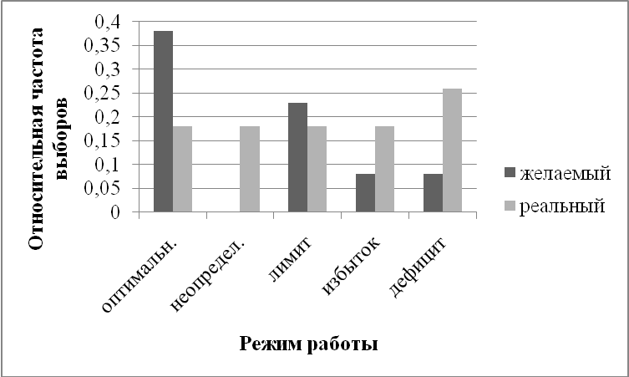
Рис.1. Диаграмма выборов испытуемыми группы с низким уровнем самореализации и стажем до 15 лет желаемого и реального режимов работы
Из диаграммы видно, что только 40% респондентов группы работают с напряжением, для других время является «понятием растяжимым», именно поэтому в этой же группе наибольшее количество респондентов согласились бы работать более динамично и даже в условиях дефицита времени.
Результаты группы с низким уровнем самореализации и стажем до 20 лет изображенные на рис. 2.

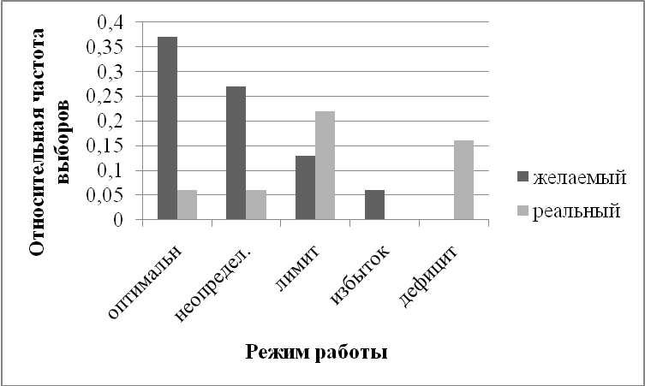
Рис. 2. Диаграмма выборов испытуемыми группы с низким уровнем самореализации и стажем от 20 лет желаемого и реального режимов работы
Более опытные коллеги уверены, что они смогут правильно использовать время, поэтому выбрали оптимальные и неопределенные режимы труда. Возможно, низкий уровень самореализации не способствует спешке. Также в этой группе большинство респондентов не смогли определить свой ​​реальный режим работы.
Коллеги со стажем до 15 лет и средним уровнем самореализации также выбрали оптимальные и неопределенные режимы труда, но в реальном времени испытуемые этой группы работают напряженно (рис. 3).

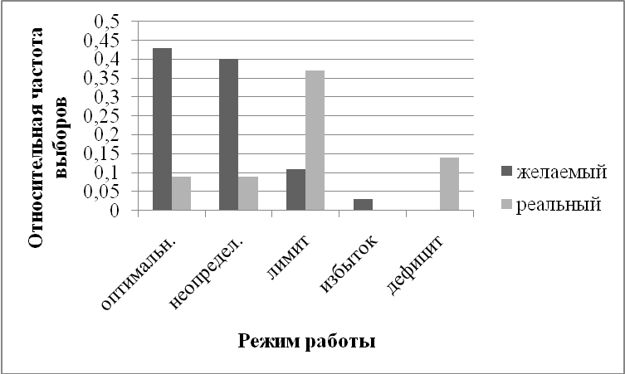
Рис.3. Диаграмма выборов испытуемыми группы со средним уровнем самореализации и стажем до 15 лет желаемого и реального режимов работы
На диаграмме группы со стажем от 20 лет и средним уровнем самореализации видно, что этим специалистам остро не хватает времени, поэтому как желаемые эти респонденты выбрали оптимальные, неопределенные режимы труда и даже лимит времени. Так как, когда они оценивали режимы собственной деятельности в реальном измерении, то доли лимита и дефицита времени, по сравнению с остальными группами, еще выросли (рис. 4).

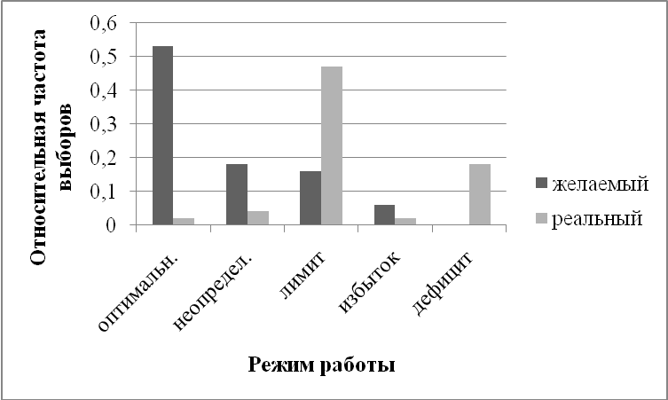
Рис. 4. Диаграмма выборов испытуемыми группы со средним уровнем самореализации и стажем от 20 лет желаемого и реального режимов работы
В группе с высоким уровнем самореализации и стажем до 15 лет специалисты еще не соглашаются работать с лимитом времени, временная перспектива у них шире, поэтому возвращаются к желаемым оптимальным и неопределенным режимам. В структуре реального времени также замечаем большую искусность по организации собственного времени: пятая часть специалистов этой группы уже сейчас работает в оптимальном режиме (рис. 5).

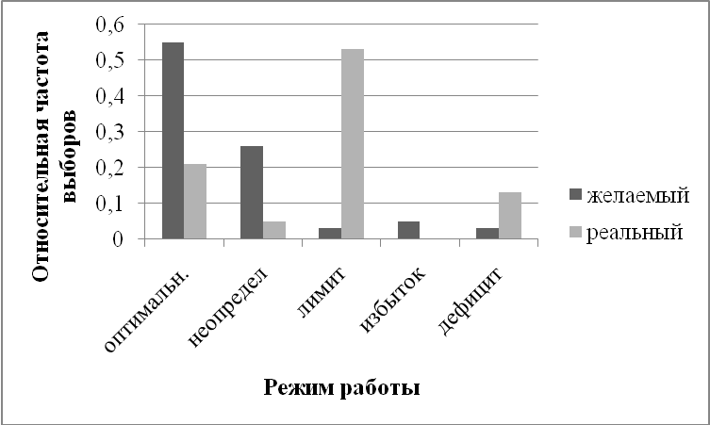
Рис. 5. Диаграмма выборов испытуемыми группы с высоким уровнем самореализации и стажем до 15 лет желаемого и реального режимов работы
В группе с высоким уровнем самореализации и стажем до 20 лет и более оптимальный режим труда считают наиболее целесообразным, хотя достаточно напряженно работают более 70% респондентов, такое же количество специалистов, как и в предыдущей группе, воссоздали себе такой режим и в реальном производственном процессе (рис. 6).

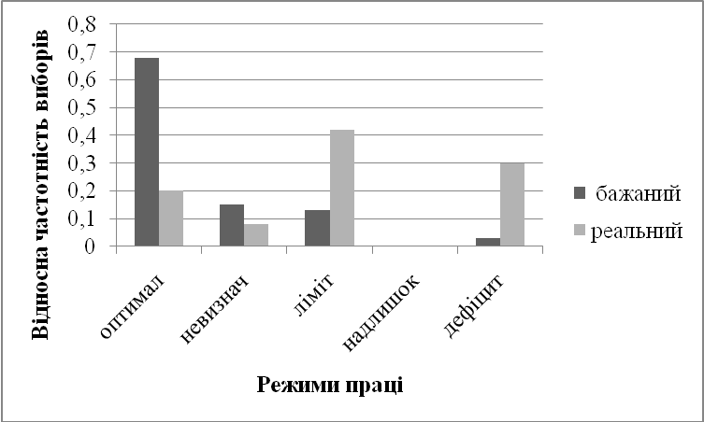
Рис. 6. Диаграмма выборов испытуемыми группы с высоким уровнем самореализации и стажем от 20 лет желаемого и реального режимов работы
В определенной степени ожидаемыми были результаты и респондентов, которые не смогли определиться относительно желаемых и реальных режимов в их собственной профессиональной деятельности. Динамика снижения таких ответов прослеживается как по возрасту, так и по уровню самореализации. Противоположная динамика наблюдалась в ситуациях совпадения желаемых и реальных временных режимов производственной деятельности.
Общий анализ представленных диаграмм показывает, что организация временных режимов профессиональной деятельности в большей степени зависит от уровня самореализации специалиста, и только в шкале неопределенности времени наблюдаются возрастные различия, которые являются гармоничными с точки зрения философии жизнедеятельности.
Очевидно, что погруженность специалиста в работу зависит от уровня самореализации. Поэтому в ведущих компаниях акцентируют внимание на возможности самореализации сотрудников, так как этот процесс не только гармонизирует личность специалиста и оптимизирует социально-психологический климат в производственных группах, но и прямо влияет на экономические показатели организации.
Определенность и оптимистичность будущих профессиональных планов специалистов связана с личностной и социальной зрелостью, пониманием категории времени каждым из нас, которое обусловливает формирование организованной, развитой личности в процессе ее самоопределения и профессиональной самореализации. Наличие такого ценностного ориентира, как категория переживания времени, является фактором специфической организации личностью собственного пространства и социально-психологического времени, которое, в свою очередь, способствует дальнейшему воплощению этой ценности, как в профессиональную, так и бытийную жизнедеятельность. Феномен восприятия времени регулирует течение процесса самореализации и является его сущностной составляющей.
В процессе самореализации профессионал организовывает психологическое время таким образом, что возникает динамическое единство его временной перспективы с центром в современности. Благодаря открытости опыту, растет степень осознания причинно-целевых связей между событиями собственной и социальной жизни, вследствие чего образы прошлого, настоящего и будущего объединяются в целостную картину жизненного пути личности, а постоянный контакт с актуальными переживаниями удерживает её временной центр в современности, обеспечивая самоконтроль и успешность актуальной деятельности.

ЛИТЕРАТУРА
- Абульханова-Славская К.А.Стратегия жизни / К.А.Абульханова-Славская. – М. : Мысль,1991. – 299 с.
- Кублицкене Л.Ю. Личностные особенности организации времени: автореферат дис. ... кандидата психол. наук : 19.00.01. / Лилия Юрьевна Кублицкене. – М. : АН СССР. Ин-т психологи,1989. – 17 с.
- Левин К. Динамическая психология: Избранные труды / К.Левин. – М. : Смысл, 2001. – 572 с.
- Маслоу А. Новые рубежи человеческой природы : Пер с англ./ А.Г.Маслоу / Под общ. ред. Г.А.Балла, А.В.Киричука, Д.А.Леонтьева. – М. : Смысл, 1999. – 425 с.

Представленный материал ранее нигде не публиковался и в настоящее время не находится на рассмотрении на предмет публикации в других изданиях.
Против размещения полнотекстовой версии статьи в открытом доступе в сети Интернет не возражаю.

17.05.2013 Л.С.Яковицкая

